附件2

报名缴费流程

一、报名流程
（一）学员使用手机微信扫描二维码，填写个人相关报名信息。
（二）扫码后，在“参训回执”处复制并保存回执模板，经所在单位盖章后，拍照或扫描为PDF格式文件，回传至报名信息对应位置。
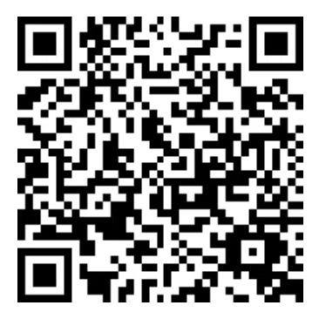
二、缴费流程
（一）报名成功的学员，将培训费交至首都医科大学附属北京康复医院对公账户，汇款时请注明“姓名+神经康复” （如遇汇款留言有字数限制，请保留汇款凭证或汇款截图并与首都医科大学附属北京康复医院老师联系），账户信息如下：
账户名称：首都医科大学附属北京康复医院
开户行：中国工商银行八大处支行
账号：0200013509200011541
（二）已缴费因故无法参加人员，可联系首都医科大学附属北京康复医院老师进行退费申请。
（三）培训班仅对单位开具增值税电子普通发票，请学员报名时准确填写开票信息。
（四）培训发票会在培训班结束后5个工作日内发送到报名预留邮箱。

